Desetinná čísla

K procvičování učiva o desetinných číslech můžete využít následující odkaz: https://www.umimematiku.cz/cviceni-desetinna-cisla

1. Řád desetinného čísla
V praktickém životě nehovoříme jen o 5 kg jablek, 8 metrů, 70 C, ale můžeme se setkat
s údaji 5,2 kg, 8,5 metru, 7,30 C. Vidíme, že vedle celých čísel existují další čísla, která
označujeme jako čísla desetinná.
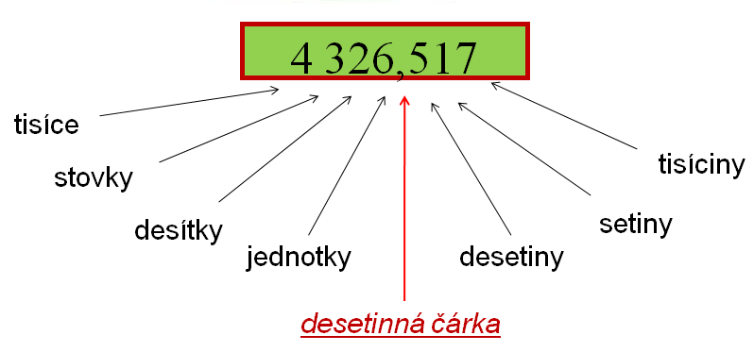
Příklad desetinných čísel: 0,7 1,4 1,5 0,789 128,456

Příklad 1: Zapište číslo: a) 5 celých 4 desetin, 8 setin
b) 8 set 4 desítky 7 jednotek 1 desetina 8 tisícin
c) 2 miliony 8 tisíc 9 tisícin.
Příklad 2: Přečtěte zapsaná desetinná čísla: 0,27 1,4 1,57 0,729 2,4 128,456 0, 005
0,7 12,54 0,034 100,001 0,1

Každé celé číslo lze napsat jako číslo desetinné, ale v praxi se toto nepoužívá.
Např. 5 = 5,0 12 = 12,0000

2. Zobrazení desetinného čísla na číselné ose
Příklady číselné osy: (složení – přímka, bod, měřítko)
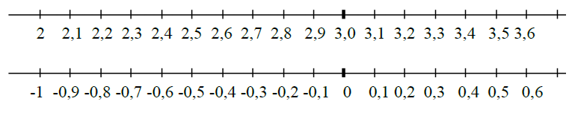

Příklad 1: Na číselné ose vyznačte čísla:
a) 2,1; 2,8; 2,55; 3,1; 3,11; 2,7; 2,19; 2,7;
b) -5; -4,7; -4,4; -4,45; -4,61; -4,69; -4;
c) 0,4; 0,45; 0; -0,5; -0,15; 0,5; -0,33; - 0,3; -0,54;
3. Porovnávání a zaokrouhlování desetinných čísel
Poznámka : 1,2 = 1,20 = 1,200 = 1,2000 = ……

Příklad 1: Porovnejte čísla: a) 25,4 24,5 b) 45,1 45,11 c) 2,56 2,65
d) 12,02 12,20 e) 326,14 1 326,14 f) 0,45 0,54

Příklad 2: Seřaďte čísla od nejmenšího po největší:
a) 202,41 2,65 0,615 9,754 5 6,123 2,45 1,7 1,72 0,59
b) 745,8 12,4 0,25 1,6 2,48 56,87 56,78 56,777 56,767
c) 1030,5 2,45 3,103 693,32 66216,7 0,3
d) 12,5 12,52 2,004 2,4 0,221 0,1213 26,14 1 396,54 0,45 10,01

Zaokrouhlování se řídí číslicí na nižším řádu. Jsou-li na nižším řádu číslice 0,1,2,3,4
zaokrouhlujeme číslo směrem dolů, jestliže jsou na nižším řádu číslice 5,6,7,8,9
zaokrouhlujeme směrem nahoru.
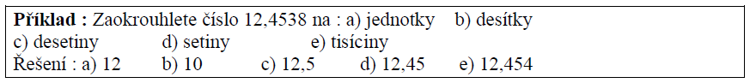
Příklad 3: Zaokrouhlete číslo 126 510,5349 na:
a) jednotky b) desítky c) desetiny d) setiny
e) tisíciny f) tisíce g) sta tisíce
Příklad 4: Zaokrouhlete číslo 827,1283 na:
a) jednotky b) desítky c) desetiny d) setiny
e) tisíciny f) tisíce g) sta tisíce
Příklad 5: Zaokrouhlete číslo 0,42869 na:
a) jednotky b) desítky c) desetiny d) setiny
e) tisíciny

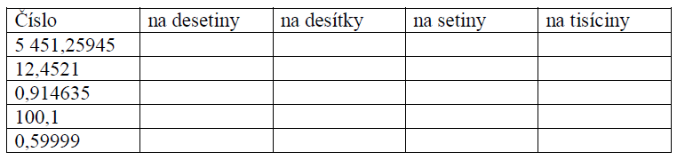
Příklad 6: Zaokrouhlete čísla:
4. Převod desetinného čísla na desetinné zlomky
Desetinné číslo převádíme na desetinný zlomek.
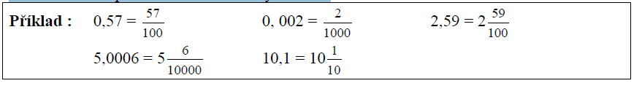
Příklad 1: Převeďte desetinné číslo na pravý zlomek nebo smíšené číslo:
a) 0,5 b) 0,68 c) 0,369 d) 0,999 e) 1,458
f) 3,47 g) 10,5 h) 3,709 i) 25,4 j) 25,691

5. Převod desetinných zlomků na desetinné číslo
Zlomky a smíšená čísla můžeme zapsat ve tvaru desetinného čísla.
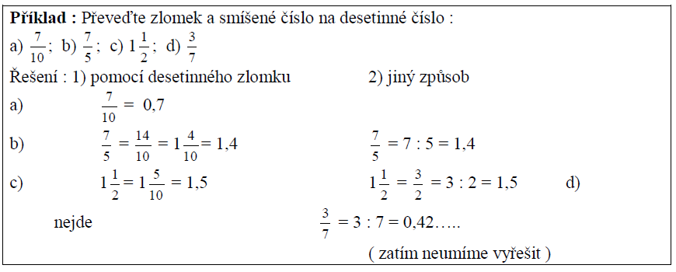
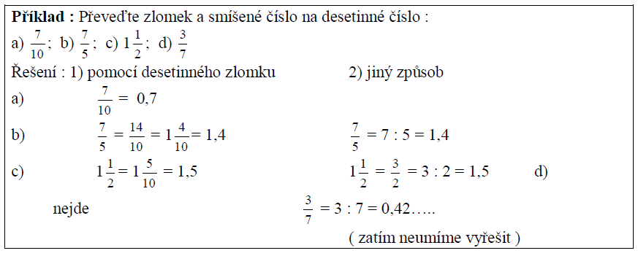

Příklad 1: Převeďte zlomek nebo smíšené číslo na desetinné číslo:
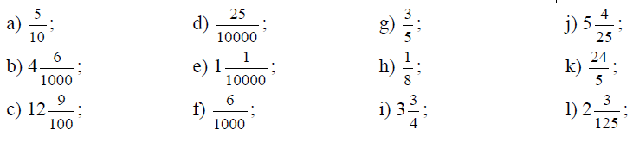

6. Sčítání a odčítání desetinných čísel
Sčítání
2,4 + 1,3 = 3,7
sčítanec sčítanec součet
Při písemném sčítání pod sebou dbáme na to, aby číslice stejných řádů byly pod sebou
a sečteme je jako čísla přirozená. Při přechodu desetinné čárky ji vyznačíme i v součtu.
Odčítání
18,6 - 10 = 8,6
menšenec menšitel rozdíl
Při písemné odčítání pod sebou dbáme na to, aby číslice stejných řádů byly pod sebou
a odečteme je jako čísla přirozená. Při přechodu desetinné čárky ji vyznačíme i
v rozdílu.
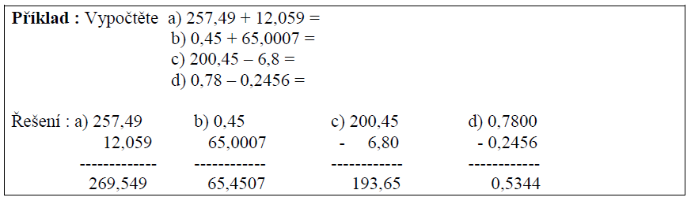
U odčítání desetinných čísel provádíme zkoušku stejným způsobem jako u odčítání celých
čísel.

Příklad 1: Vypočtěte:
a) 12,429 + 36,8 + 7,894 = b) 0,4589 + 14,2 + 6,845+ 11,2 =
c) 12,45 + 6,458 + 0,1489 + 15,4 = d) 145,562 + 569,1 + 0,157 + 8,7 =
e) 125 986,58 + 9 021,568 + 1,56 = f) 568 987 410,458 + 69 025 011,8=
g) 5 250,45 + 899 142,589 = h) 56,78 + 57,96 + 5,899 + 1,0147 =
Příklad 2: Vypočtěte:
a) 457,89 - 25,53= b) 596,489 – 56,321 =
c) 496 589,523 – 45 630,999= d) 56,4 – 12,458 =
e) 69 478,4 – 2 698,589 = f) 279 697,62 – 199 999,999 =
g) 25,458 – 0,4986 = h) 0,98 – 0,0098 =
Příklad 3: Vypočítejte:
a) 25,45 – 7,56 – 9,19 = b) 56,23 – 8,96 – 3,58 =
c) 900 – 5,789 – 2,42 – 6,389 = d) 8 777,4 – 5,444 – 6,89 =
e) 25,49 + 6,759 – 2,96 – 3,145 = f) 78 999,1 + 6,852 – 63,8112 =
g) 259 687,125 – 6 894,549 + 58 410,23 = h) 100,003 + 4,25 – 6,988 =
Příklad 4: Vypočítejte:
a) ( 12,5 + 5,79 ) + ( 5,4 – 3,59 ) = b) ( 4,122 – 0,56 ) + ( 15,897 – 5,002 ) =
c) 5,4 + ( 45,29 – 32,102 ) –16,85= d) 12,45 + ( 7,89 - 3,45 ) – 10,98 =
e) 0,45 + ( 2,789 – 2,1 ) – 0,4 = f) 0,5 – ( 2,9 – 2,1 ) + 9,45 =
g) ( 5,56 – 5,159 ) – 8,3 + 15,96 =
7. Násobení a dělení desetinných čísel
2,3 . 3 = 6,9
činitel činitel součin
4,8 : 4 = 1,2
dělenec dělitel podíl

7.1. Násobení zpaměti
Desetinné číslo násobíme 10, 100, 1000, …tak, že posuneme desetinnou čárku o 1, 2, 3, …. místa doprava (podle počtu nul)
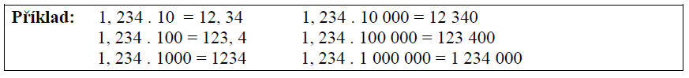
Příklad 1: Vypočtěte:
a) 25,46 . 10 = b) 6,4. 1 000 000 = c) 12,598 . 10 000 =
d) 0,459 . 1000 = e) 58,98 . 10 000 = f) 0,02 . 1 000 000 =
g) 2 000 . 1000 = h) 0,8 . 10 000 = i) 0,01 . 1000 =
j) 100 . 10 000 = k) 1 000 000 . 1 000 000 =

Desetinné číslo násobíme 0,1 0,01 0,001 …tak, že posuneme desetinnou čárku o 1, 2, 3, …. místa doleva (podle počtu číslic za desetinou čárkou)
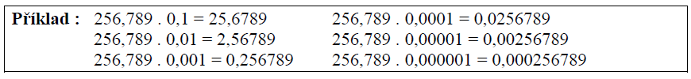
Příklad 2: Vypočtěte:
a) 25,78 . 0,001 = b) 5,6 . 0,1 = c) 6 279 . 0,001 =
d) 59 647,23 . 0,1 = e) 5,2 . 0,0001 = f) 0,59 . 0,001 =
g) 0,23 . 0,1 = h) 0,0001 . 0,01 = i) 258 974,12 . 0,001 =
j) 5 706,21 . 0,0001 = k) 35 841,5 . 0,001 =
Příklad 3: Vypočtěte:
a) 5 899,45 . 100 = b) 589,45. 0,001 = c) 4,12 . 0,0001 =
d) 4,12 . 100 = e) 0,45 . 0,001 = f) 0,45 . 100 =
g) 0,111. 0,1 = h) 5,1 . 0,0001 = i) 0,001 . 0,0001 =
j) 0,001 . 100 = k) 1,25 . 0,0001 =
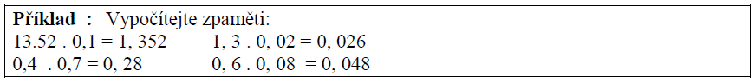
Příklad 4: Vypočítejte zpaměti:
a) 12,4 . 0,1 = b) 5,42 . 0,3 = c) 45,12 . 0,2 =
d) 0,45 . 0,5 = e) 12,4 . 0,03 = f) 0,5 . 11,2 =
g) 0,45 . 0,002 = h) 1,56 . 0,004 = i) 0,9 . 0,24 =
j) 2,1 . 0,003 =

7.2 Písemné násobení
Písemné násobení (pod sebou)
Desetinná čísla násobíme jako čísla přirozená. V součinu oddělíme tolik desetinných míst, kolik mají oba činitele dohromady.
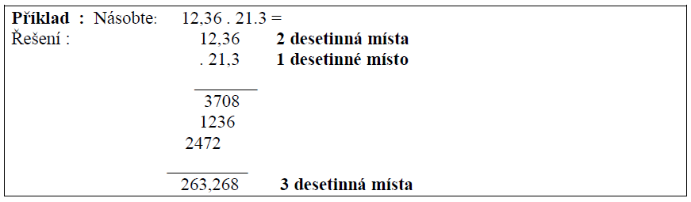
Příklad 1: Vypočtěte:
a) 25,56 . 2,4 = b) 1365,8 . 4,56 = c) 0,2596 . 25,45 =
d) 986,47 . 5,7 = e) 24 568,901 . 25,69 = f) 2 778,1 . 2 569,5 =
g) 0,5698 . 0,2269 = h) 0,297 . 2 598 740,23 = i) 5 680,56 . 2,489 =
j) 2,45 . 0,9994 = k) 22 999,45 . 0,569 = l) 0,1258 . 0,9856 =
m) 1 235,5 . 0,178 = n) 0,569 . 0,00129 =
Příklad 2: Vypočtěte:
a) 1,87 . 2,5 = b) 16,42 . 3,1 = c) 83,8 . 1,5 =
d) 6,34 . 0,57 = e) 13,87 . 4,852 = f) 2,916 . 2,8 =
g) 26,3 . 47,89 = h) 6,73 . 5,4 = i) 9,41 . 4,57 =
j) 4,29 . 3,04 = k) 6,37 . 5,002 = l) 3,806 . 0,003 =
m) 2,4 . 5,6 . 1,23 = n) 9,4 . 12,6 . 1,24 =
Příklad 2: Vypočtěte:
a) 0,5 z 14,8 b) 0,8 z 52,4 c) 0,96 z 2,3 d) 1,35 z 2,4

Příklad 3: Vypočítejte:
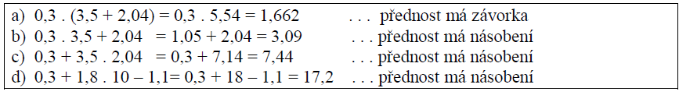

Příklad 4: Vypočtěte (zapisuj i mezivýsledky):
a) 2,45 . 51,4 – 0,5 . 6,9 = b) 5,1 + 2,45 . 0,48 – 0,5 =
c) 12,4 + 0,56 . ( 2,4 – 1,59 ) - 0,1 = d) (10,45 – 0,6 ) . 21,45 – 7,4 =
e) 1000 – ( 5,4 . 2,036 ) – 0,15 . 2,4 = f) 22,15 + 2,69 . ( 10 – 5,4 ) =
g) 5,4 – 0,256 . 24,5 + 12,45 – 0,45 = h) 0,459 + ( 20,69 – 3,5 ) . 1,56 =
i) 0 + ( 2,4 - 0,36 . 1,5 ) – 0,023 = j) 20,21 – 2,1 . ( 0,45 + 2,906 ) =
k) 2,5 – 0,56 + 25,69 . 0,59 + 6,4 = l) ( 5,45 + 0,9 ) . ( 10,9 – 6,49 ) =
m) 3,45 . 2,1 . 0,56 + 2,45 . 6,21 = n) 25,2 . 3,5 . 16,78 + 0,56 =
o) 2,4 + 6,89 . 7,496 + 3,025 =

7.3. Dělení zpaměti
Desetinné číslo dělíme 10, 100, 1000, …tak, že posuneme desetinnou čárku o 1, 2, 3, …. místa doleva ( podle počtu nul).
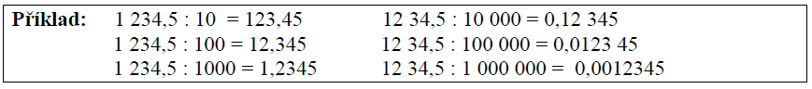
Příklad 1: Vypočtěte:
a) 25,46 : 10 = b) 6,4 : 1 000 000 = c) 12,598 : 10 000 =
d) 0,459 : 1000 = e) 58,98 : 10 000 = f) 0,02 : 1 000 000 =
g) 2 000 : 1000 = h) 0,8 : 10 000 = i) 0,01 : 1000 =
j) 100 : 10 000 = k) 1 000 000 : 1 000 000 =

Desetinné číslo dělíme 0,1 0,01 0,001 …tak, že posuneme desetinnou čárku o 1, 2, 3, …. místa doprava ( podle počtu číslic za desetinou čárkou ).
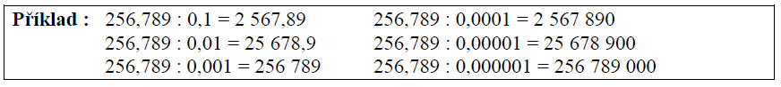
Příklad 2: Vypočtěte:
a) 25,78 : 0,001 = b) 5,6 : 0,1 = c) 6 279 : 0,001 =
d) 59 647,23 : 0,1 = e) 5,2 : 0,0001 = f) 0,59 : 0,001 =
g) 0,23 : 0,1 = h) 0,0001 : 0,01 = i) 258 974,12 : 0,001 =
j) 5 706,21 : 0,0001 = k) 35 841,5 : 0,001 =
Příklad 3: Vypočtěte:
a) 5 899,45 : 100 = b) 589,45 : 0,001 = c) 4,12 : 0,0001 =
d) 4,12 : 100 = e) 0,45 : 0,001 = f) 0,45 : 100 =
g) 0,111 : 0,1 = h) 5,1 : 0,0001 = i) 0,001 : 0,0001 =
j) 0,001 : 100 = k) 1,25 : 0,0001 =

7.4. Písemné dělení
Při dělení desetinného čísla číslem desetinným násobíme dělence i dělitele 10, 100, 1000, . . . tak, aby dělitel byl číslo přirozené.
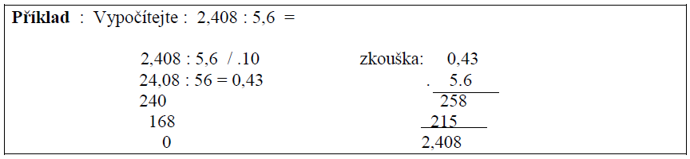
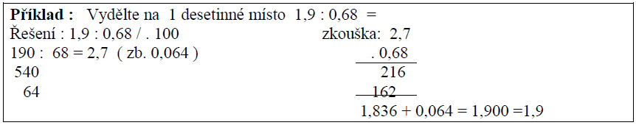
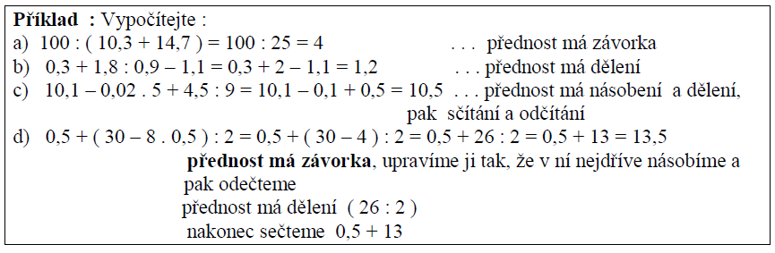
Příklad 1: Vydělte beze zbytku:
a) 61,344 : 2,4 = b) 6 228,048 : 1 365,8 = c) 6,60682 : 25,45 =
d) 5 622,879 : 5,7 = e) 1 612,5266 : 7,4 = f) 5 229,473 : 12,89 =
g) 0,018939 : 0,59 = h) 2,44528 : 0,986 = i) 0 : 0,458 =
j) 38,62859 : 15,47 = k) 607,962 : 0,57 = l) 9,889 : 3,41 =
Příklad 2: Vypočítejte na jedno desetinné místo:
a) 64, 27 : 7, 1 = b) 2,3 : 0, 087 = c) 10, 89 : 5,6 =
d) 18 : 0,29 = e) 0,981 : 5,6 = f) 170,536 : 83,2 =
g) 95, 24 : 0,7 = h) 33, 26: 0,09 =
Příklad 3: Vydělte na dvě desetinná místa:
a) 3,8597 : 1,49 = b) 7,2728 : 0,53 = c) 34,9667 : 3,59 =
d) 4 849,688 : 18,7 = e) 10,59381 : 9,719 = f) 56,52978 : 27,309 =
g) 46,563759 : 8,0421=
Příklad 4: Vypočtěte:
a) (75,9 – 32,4 ) . ( 82,41 : 12,3 ) =
b) ( 33,95 : 9,7 ) + ( 89,4 – 45,02 ) =
c) ( 92,3 + 4,8 ) + ( 262,5 : 75 ) =

4.8. Slovní úlohy
Příklad 1: Z 30 tun černého uhlí se vyrobí 20,1tun koksu. Kolik koksu se vyrobí z 1
kilogramu?
Příklad 2: Vlak ujel 352,8 km za 4,5 hodiny. Kolik kilometrů ujel:
a) za 1 hodinu; b) za 7,5 hodin?
Příklad 3: Škopek je stažen třemi obručemi. Na 26 obručí se spotřebovalo 570,18 m
páskoviny. Kolik páskoviny se spotřebovalo na jednu obruč?
Příklad 4: Do školní jídelny se koupilo 20 kg jablek po 15, 50 Kč. Kolik kilogramů
jablek lacinějších o 3,10 Kč se mohlo koupit za stejnou částku?
Příklad 5: Chlapci skákali do dálky. Tomáš skočil 2,95 m, Zdeněk 3,24 m a Jarda 3,02
m. Jaká byla průměrná délka skoku?
Příklad 6: V zahradě je 8 meruňkových stromů. Jaká byla průměrná úroda z jednoho
stromu, když na jednotlivých stromech se urodilo 130 kg, 215 kg, 198 kg, 284 kg, 97 kg, 90
kg, 160 kg a 252 kg meruněk?
Příklad 7: Jakou průměrnou rychlostí jelo auto do města vzdáleného 260 km, když mu cesta trvala 5 hodin?
Příklad 8: Ve třídě je 12 děvčat. Měří 132 cm, 1,34 m, 1,35 m, 135 cm, 136 cm, 136 cm,
1, 36 m, 1,37 m, 1,37 m, 1,38 m, 1,39 m, a 140 cm. Jaká je jejich průměrná výška?
Příklad 9: Petr utratil z kapesného 10,50 Kč. Pak dostal od dědečka 35 Kč. Když zaplatil
12,50 Kč za model letadla, zůstalo mu 32 Kč. Z nich pak ještě vydal 17,60 Kč. Kolik korun
měl kapesného?

